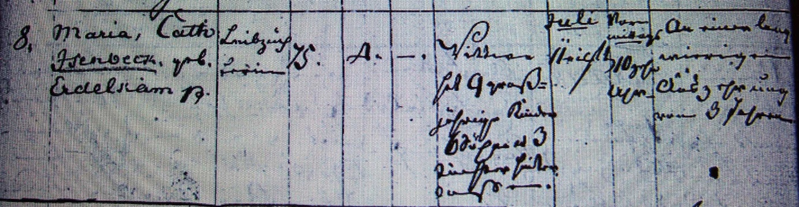

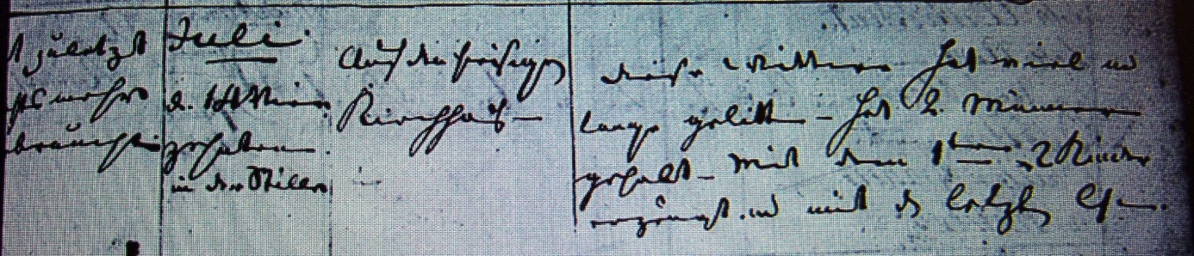

Kirchenbuch Berge 1826; ARCHION-Bild 89 in „Beerdigungen 1765 – 1897“
Abschrift:
„(Nr.) 8; Maria Cath. Isenbeck geb. Erdelkamp (Erlkamp, KJK); Leibzüchterin; Alter 75 Jahre 4 Monate; Wittwe hat 9 großjährige Kinder, 6 Söhne u. 3 Töchter hinterlassen; Sterbedatum: Juli 11 vormittags 10 Uhr; Todesursache: an einer langwierigen Auszehrung von 3 Jahren; hat zuletzt Arztes mehr (?) gebraucht; Beerdigungsdatum: Juli 14; auf dem hiesigen Kirchhof; Bemerkungen: Diese Wittwe hat viel und lange gelitten; hat 2 Männer gehabt. Mit dem 1ten 2 Kinder erzeugt und mit dem letzten sieben“.

